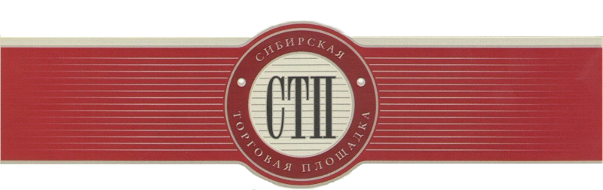

Протокол
об определении участников торгов
№СТП-3977/1

г. Кемерово 10.03.2020

Организатор торгов Маслянцев Иван Николаевич, рассмотрев поступившие заявки на участие в торгах по продаже имущества или предприятия должника Чирко Юлия Владимировна (извещение о назначении торгов опубликовано на сайте https://sibtoptrade.ru/, №СТП-3977/1, размещено в сети Интернет на сайте http://bankrot.fedresurs.ru/ (Единый Федеральный реестр сведений о банкротстве)) 18.09.2019, на основании журнала приема заявок установил:

в течение срока приема заявок с 2019-10-22 11:00:00 (время московское) до 2020-03-10 11:00:00 (время московское) по лоту:

№ лота | название лота
1 | 80% доли в ООО «Объединенная промышленная группа» (ООО «ОПГ») ИНН 2312226705

Заявки на участие в торгах №СТП-3977/1 по лоту №1 не поступили.

Организатор торгов Маслянцев И.Н.

